**Nhóm 3: Web bán hàng**

ĐẶNG PHÚ QUỐC

TRẦN THANH TÚ

Bao gồm yêu cầu, các tính năng trang web.

Có trang bìa, mục lục, tài liệu tham khảo.

**PHÂN TÍCH YÊU CẦU, CHỨC NĂNG WEBSITE BÁN HÀNG**

1. Yêu cầu

Hình ảnh chất lượng sản phẩm

* Thiết lập kích thước ảnh: Hiển thị nhiều ảnh mô tả cho sản phẩm. Xem ảnh sản phẩm dạng slide show đẹp mắt. Zoom ảnh khi xem sản phẩm
* Hiển thị khuyến mại, giảm giá
* Đánh giá, bình luận sản phẩm
* Thiết lập sản phẩm liên quan
* Thông tin giá: Giá bán

Đặt hàng

* Cập nhật thông tin giỏ hàng
* Xóa sản phẩm khỏi giỏ hàng
* Quy trình thanh toán và đặt hàng mới
* Tiếp nhận đơn đặt hàng trực tuyến=> Xem thông tin sản phẩm, giá trị đơn hàng=> Xem thông tin người đặt hàng
* Xác nhận đơn hàng thành công
* Xác nhận hủy đơn hàng

Quản lý kho hàng

* Quản lý danh sách sản phẩm
* Tùy chọn ẩn/hiển thị danh mục/ sản phẩm
* Lọc, tìm kiếm sản phẩm theo nhiều tiêu chí
* Thiết lập trạng thái còn hàng/hết hàng
* Thêm, sửa, xóa sản phẩm

2. Chức năng

Tính năng cần phải có khi thiết kế website bán hàng online:

|  |  |
| --- | --- |
| STT | Chức năng |
| 01 | Trang chủ   * Thiết kế giao diện dễ nhìn cho trang web bán hàng * Menu rõ ràng giúp người dùng dễ dàng hiểu đựơc cấu trúc website. * Nội dung phải thống nhất với nhau về: mọi phương diện nhằm tạo ra sự thân thiện cho người dùng. * Website chuẩn SEO. |
| 02 | Trang giới thiệu   * Thêm, sửa, xóa, ẩn, hiện dễ dàng * Quản lý từ khóa, mô tả * Soạn thảo văn bản, thêm hình ảnh, giới thiệu sản phẩm web cần bán… * Chi tiết nội dung gồm:   o    Tên tiêu đề, loại sản phẩm  o    Nội dung bài viết, về loại sản phẩm bản mô tả chức năng website |
| 03 | Sản phẩm:   * Hiển thị sản phẩm theo danh mục. * Dễ dàng thêm, xóa, sửa, ẩn hiện sản phẩm trên danh mục và chi tiết sản phẩm. * Quản lý từ khóa, mô tả, tag cho SEO, link seo (URL) thân thiện dễ dàng tùy chỉnh… * Thông tin sản phẩm đa dạng gồm:   o    Tên sản phẩm  o    Mã sản phẩm  o    Giá (nếu có)  o    Chi tiết sản phẩm  o    Đánh giá nhận xét của khách hàng về sản phẩm  o    Chia sẻ trên trang mạng xã hội.   * Đối với dịch vụ thông tin chi tiết hiển thị theo dạng văn bản, gồm:   o    Tên tiêu đề  o    Nội dung bài viết  o    Chia sẻ trên mạng xã hội |
| 04 | Tin tức – Sự kiện   * Khách hàng có quyền thêm, sửa, xóa, ẩn/hiện tin tức lên trang danh mục tin tức. * Trong chi tiết mỗi bài viết điều có chức năng như nhau:   o    Chủ đề  o    Tiêu đề tin tức  o    Nội dung ngắn  o    Hình ảnh  o    Chi tiết nội dung  o    Chia sẻ trên trang mạng xã hội  o    Tin liên quan bản mô tả chức năng website |
| 05 | Liên hệ   * Nội dung của Form bao gồm:   o    Họ tên  o    Địa chỉ  o    Email  o    Nội dung  o    Bản đồ |

Database

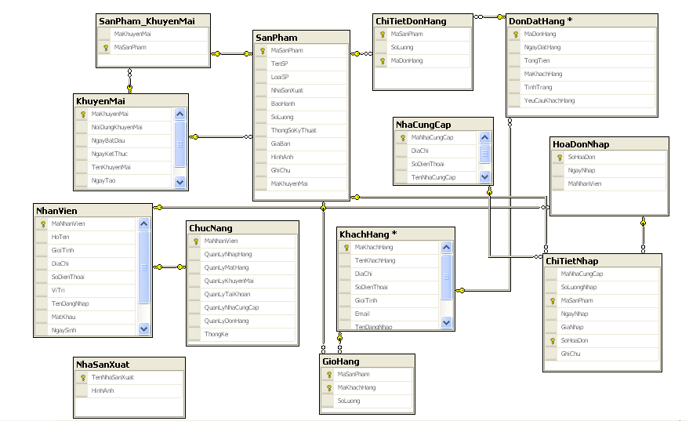

Mô hình UML

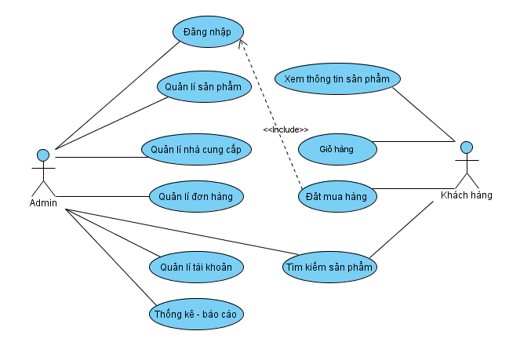

|  |  |  |
| --- | --- | --- |
| **STT** | **Tên Use case** | **Ý nghĩa/Ghi Chú** |
| **1** | Đăng nhập | Use case này giúp người dùng sử dụng các chức năng của hệ thống cần đến quyền truy cập. |
| **2** | Xem thông tin sản phẩm | Use case này mô tả chức năng xem thông tin sản phẩm của người sử dụng như xem nguồn gốc sản phẩm, thông số kĩ thuật của sản phẩm… Ngoài ra, khách hàng còn có thể có những đánh giá về sản phẩm. |
| **3** | Đặt hàng | Use case này mô tả chức năng đặt hàng của khách hàng, khách hàng có thể thay đổi số lượng sản phẩm theo ý muốn. Có thể hủy bỏ việc đặt hàng nếu thay đổi ý định. |
| **4** | Tìm kiếm sản phẩm | Use case này mô tả chức năng tìm kiếm sản phẩm của Admin, khách hàng. Chức năng này giúp cho việc tìm kiếm sản phẩm được dễ dàng hơn khi có rất nhiều sản phẩm được lưu trữ trong hệ thống, vì khi đó để tìm kiếm một sản phẩm khi muốn biết thông tin theo từng yêu cầu là không hề đơn giản. |
| **5** | Quản lý sản phẩm | Use case này mô tả chức năng cập nhật thông tin sản phẩm vào hệ thống của Admin. Khi thông tin của một sản phẩm thay đổi thì Admin là người sẽ cập nhật những thông tin đó vào hệ thống. |
| **6** | Quản lý nhà cung cấp | Khi thông tin về nhà sản xuất nào đó thay đổi thì Admin, nhân viên sẽ có nhiệm vụ thực hiện chức năng cập nhật lại thông tin của nhà cung cấp đó vào hệ thống. |
| **7** | Quản lý đơn hàng | Admin quản lý đơn hàng khi khách hàng đặt mua và quản lý những hóa đơn nhập xuất sản phẩm của công ty. |
| **8** | Thống kê báo cáo | Use case này mô tả chức năng thống kê những mặt hàng tồn kho, những mặt hàng bán chạy và thống kê doanh thu theo tuần, theo tháng, thống kê đơn hàng xem những đơn hàng nào chưa được giải quyết, những đơn hàng nào đã được giải quyết và giải quyết như thế nào. |
| **9** | Giỏ hàng | Chức năng của giỏ hàng là đựng những nặt hàng mà khách hàng chọn. |
| **10** | Quản lý tài khoản | Admin quản lý tài khoản của những khách hàng đăng ký là thành viên của trang web. |

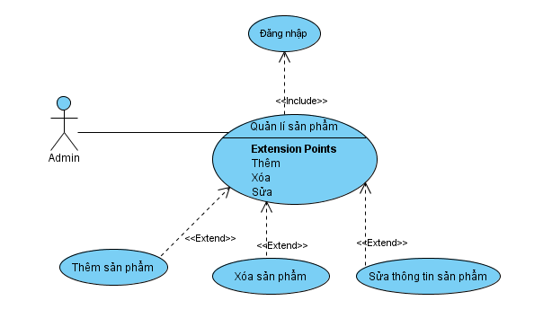

|  |  |  |
| --- | --- | --- |
| **STT** | **Tên Use case** | **Ý nghĩa/Ghi Chú** |
| **1** | Đăng nhập | Use case này giúp người dùng sử dụng các chức năng của hệ thống cần đến quyền truy cập. |
| **2** | Thêm sản phẩm | Thêm thông tin sản phẩm khi nhập mới một sản phẩm. |
| **3** | Sửa sản phẩm | Sửa thông tin sản phẩm khi nhập thêm sản phẩm đã có trong kho hoặc sửa một số thông tin liên quan. |
| **4** | Xóa sản phẩm | Xóa thông tin sản phẩm (xóa sản phẩm) khi công ty không còn bán mặt hàng đó nữa. |

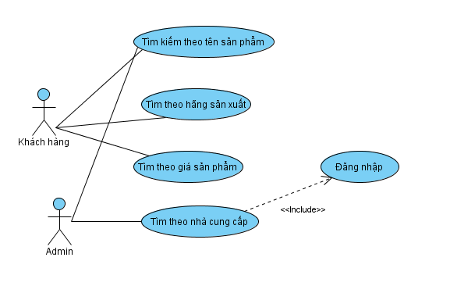

|  |  |  |
| --- | --- | --- |
| **STT** | **Tên Use case** | **Ý nghĩa/Ghi Chú** |
| **1** | Đăng nhập | Use case này giúp người dùng sử dụng các chức năng của hệ thống cần đến quyền truy cập. |
| **2** | Tìm theo tên sản phẩm | Admin (hay khách hàng) tìm kiếm sản phẩm theo tên của loại sản phẩm đó. |
| **3** | Tìm theo hãng sản xuất | Khách hàng tìm kiếm sản phẩm theo hãng sản xuất sản phẩm. |
| **4** | Tìm theo nhà cung cấp | Admin tìm kiếm sản phẩm theo nhà cung cấp sản phẩm cho công ty. |
| **5** | Tìm kiếm theo giá sản phẩm. | Khách hàng tìm kiếm thông tin sản phẩm có theo giá của sản phẩm ( có thể tìm theo từng khoảng giá có thể trên hoặc dưới bao nhiêu). |

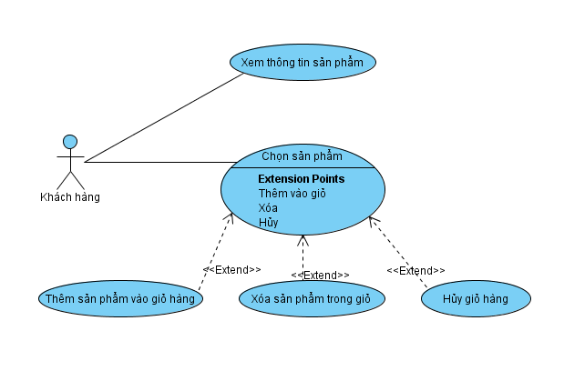

|  |  |  |
| --- | --- | --- |
| **STT** | **Tên Use case** | **Ý nghĩa/Ghi Chú** |
| **1** | Xem thông tin sản phẩm | Khách hàng vào trang web của công ty xem thông tin của những sản phẩm có trên trang web. |
| **2** | Chọn sản phẩm | Sau khi xem thông tin sản phẩm khách hàng có thể lựa chọn mặt hàng mình cần mua và đặt vào giỏ hàng. |
| **3** | Thêm sản phẩm vào giỏ hàng | Sau khi tìm được sản phẩm, khách hàng chọn sản phẩm cho vào giỏ hàng, nếu muốn chọn tiếp thì quay lại trang sản phẩm để chọn tiếp và cho thêm vào giỏ hàng. |
| **4** | Xóa sản phẩm có trong giỏ hàng | Nếu không ưng ý mặt hàng đã chọn thì có thể xóa |
| **5** | Hủy giỏ hàng | Khách hàng có thể hủy giỏ hàng nếu không muốn mua hàng nữa. |

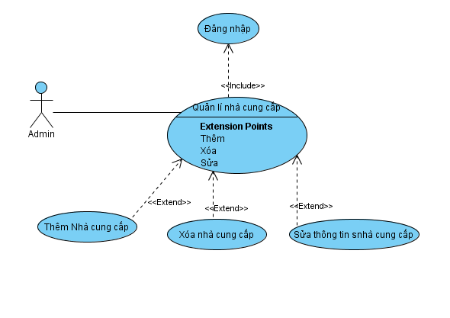

|  |  |  |
| --- | --- | --- |
| **STT** | **Tên Use case** | **Ý nghĩa/Ghi Chú** |
| **1** | Đăng nhập | Use case này giúp người dùng sử dụng các chức năng của hệ thống cần đến quyền truy cập. |
| **2** | Thêm nhà sản xuất | Admin thêm thông tin của nhà sản xuất vào nếu chưa tồn tại nhà sản xuất đó. |
| **3** | Sửa nhà sản xuất | Admin sủa thông tin nhà sản xuất nếu nhà sản xuất đó đã được lưu trữ rồi. |
| **4** | Xóa nhà sản xuất | Xóa nhà sản xuất đó khi không dùng sản phẩm của nhà sản xuất đó nữa. |

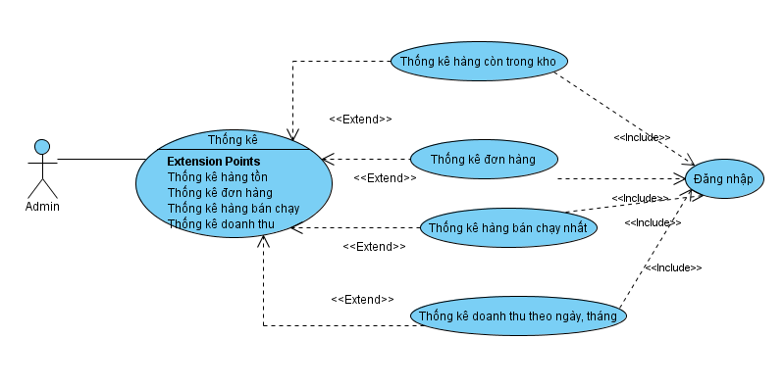

|  |  |  |
| --- | --- | --- |
| **STT** | **Tên Use case** | **Ý nghĩa/Ghi Chú** |
| **1** | Đăng nhập | Use case này giúp người dùng sử dụng các chức năng của hệ thống cần đến quyền truy cập. |
| **2** | Thống kê mặt hàng bán chạy | Admin thống kê lại toàn bộ những mặt hàng đã bán để xem những mặt hàng nào là mặt hàng bán nhanh nhất với số lượng nhiều nhất. |
| **3** | Thống kê mặt hàng còn lại trong kho | Thống kê những mặt hàng tồn kho. |
| **4** | Thống kê đơn hàng | Thống kê đơn hàng xem những đơn hàng nào chưa được giải quyết, những đơn hàng nào đã được giải quyết và giải quyết như thế nào. |